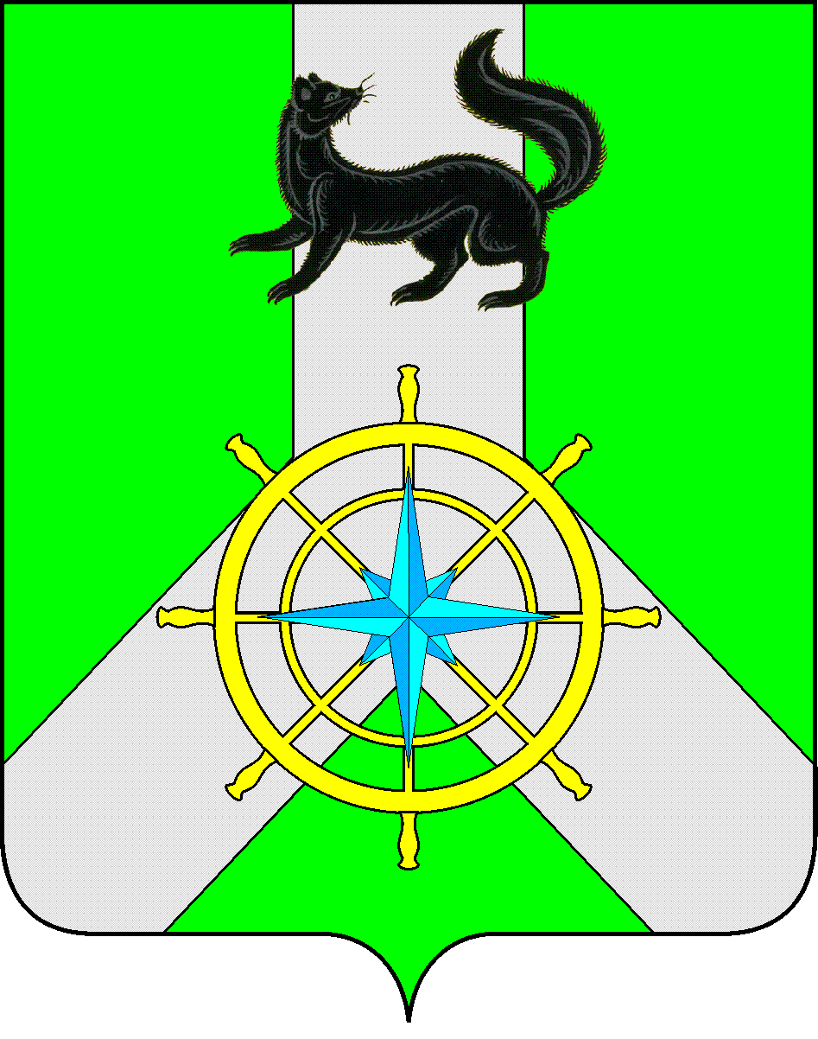
Р О С С И Й С К А Я Ф Е Д Е Р А Ц И Я
И Р К У Т С К А Я О Б Л А С Т Ь
К И Р Е Н С К И Й М У Н И Ц И П А Л Ь Н Ы Й Р А Й О Н
Д У М А
РЕШЕНИЕ №223/6
22 февраля 2017 г. | г. Киренск

Об отмене Решения Думы Киренского муниципального района №222/4 от 19 июля 2006 года «Об оплате за содержание детей в муниципальных дошкольных образовательных учреждениях Киренского района»

В соответствии с Федеральным законом от 29 декабря 2012 №-273 ФЗ «Об образовании в Российской Федерации, в связи с вступлением в силу Решения Думы Киренского муниципального района № 48/6 от 25 февраля 2015 года «Об утверждении Порядка взимания платы за присмотр и уход за детьми, осваивающими образовательные программы дошкольного образования в муниципальных организациях, осуществляющих образовательную деятельность на территории Киренского муниципального района», руководствуясь ст.ст.25, 54 Устава муниципального образования Киренский район,

ДУМА РЕШИЛА:

- Решение Думы Киренского муниципального района № 222/4 от 19 июля 2006 года «Об оплате за содержание детей в муниципальных дошкольных образовательных учреждениях Киренского района» отменить с 13 марта 2015 года.
- Решение подлежит официальному опубликованию в газете «Ленские зори» и размещению на официальном сайте администрации Киренского муниципального района www.kirenskrn.irkobl.ru в разделе «Дума Киренского района».
- Решение вступает в силу со дня его официального опубликования (обнародования).

Мэр
Киренского муниципального района К.В. Свистелин

Председатель Думы
Киренского муниципального района Д.М. Ткаченко

